 | 

iCARDEA
“An Intelligent Platform for Personalized Remote Monitoring of the Cardiac Patients with Electronic Implant Devices”

Benutzerhandbuch iCARDEA Patientenportal
August 2011

Inhaltsverzeichnis

1 Einführung 3
1.1 Arbeiten mit Formularen 3
2 Einloggen in das iCARDEA Patienten-Portal 4
3 Hauptmenü – Gesundheitsdaten 5
3.1 Änderungen der Medikation aufzeichnen 6
3.2 Probleme aufzeichnen 8
3.3 Vitaldaten erfassen 10
3.3.1 Blutdruckwerte erfassen 10
3.3.2 Körpergewicht erfassen 12
3.4 Körperliche Bewegung erfassen 14
3.4.1 Sportliche Aktivitäten erfassen 14
3.4.2 Barometer für Bewegung und Stimmung 16
4 Hauptmenü – Profil 16
4.1 Personendaten 17
4.2 Risikofaktoren 18
4.2.1 Rauchen 18
4.2.2 Diabetes 19
4.2.3 Cholesterol 20
4.2.4 Bluthochdruck 21
4.3 Lifestyle 23
5 Hauptmenü – Abmelden 23

Einführung

Das iCARDEA Patienten-Portal erlaubt es Ihnen Daten (wie z.B. Blutdruck, Gewicht oder verschriebene Arzneimittel), die relevant sind für die telemonitorische Nachsorge (=Fernkontrolle) Ihres implantierbaren Defibrillator (ICD), zu sammeln und zu verwalten. Diese Version des iCARDEA Patienten-Portals ist ein Prototyp, der noch nicht die volle Funktion umfasst. So wird die Endversion umfangreiche Informationsmaterialen enthalten.

http://localhost:6060/phrsmonitor

Arbeiten mit Formularen

Dieser Abschnitt gibt Ihnen eine kurze Einführung in die Verwendung der Menüpunkte im iCARDEA Patienten-Portal.

- Wenn Sie in der linken Navigationsleiste einen Menüpunkt auswählen, erhalten Sie üblicherweise eine Übersicht über die bereits eingetragenen Daten. Sind noch keine Daten in dieser Kategorie eingetragen, bleibt die Übersicht leer.

- Wenn die Eingabemaske eine Menüleiste am oberen Ende hat, klicken Sie Neuer Eintrag an, um einen neuen Eintrag zu erstellen.
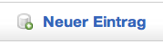

- Wenn Sie einen neuen Eintrag erstellt haben, dann speichern Sie es mit Speichern ab.
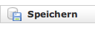

- Fehlt eine Angabe, dann zeigt Ihnen das iCARDEA Patienten-Portal die Eingabemaske mit den Einträgen nochmals an und weist Sie auf die fehlenden bzw. inkorrekten Eingaben hin.

- Sind alle Eingaben vollständig bzw. korrekt, werden die neuen Eingaben zu Ihrer Überprüfung nochmals angezeigt. Sie können zur Übersicht zurückwechseln, die Eingaben editieren (Ändern) oder den gesamten Eintrag löschen (Löschen).

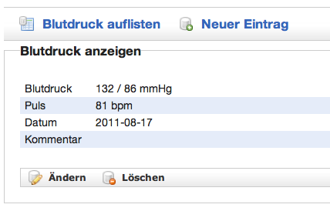

Einloggen in das iCARDEA Patienten-Portal

Wenn Sie das iCARDEA Patienten-Portal mit Ihrem Browser öffnen, dann erscheint das Hauptmenü des iCARDEA Patienten-Portals (siehe Abbildung 1).

Abbildung 1 – Hauptmenü des iCARDEA Patienten-Portal

Wenn Sie Login anklicken erscheint das Login-Fenster (siehe Abbildung 2). Geben Sie Ihren Benutzernamen und ein Passwort ein und drücken Sie anschließend Anmeldung.

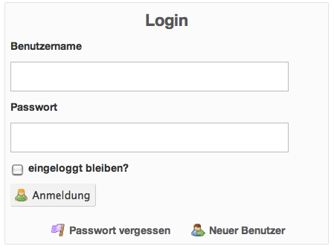
Abbildung 2 - Login Fenster

Nach dem Einloggen erscheint wieder das Hauptmenü (siehe Abbildung 3). Dieses Mal allerdings mit einer Navigationsleiste auf der linken Seite mit zusätzlichen Auswahlmöglichkeiten für jeden Hauptmenüpunkt.

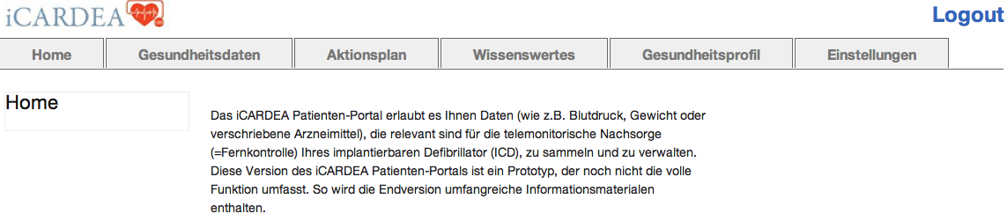
Abbildung 3 - Hauptmenü nach dem Login

In dieser Version des iCARDEA Patienten-Portals können Sie die Menüpunkte Gesundheitsdaten, Profil und Logout auswählen. Alle anderen Menüpunkte werden in der nächsten Version des iCARDEA Patienten-Portals zur Verfügung stehen.

Hauptmenü – Gesundheitsdaten

Wählen Sie im Hauptmenü Gesundheitsdaten (siehe Abbildung 4) aus. In der Navigationsleiste auf der linken Seite können Sie anschließend zwischen mehreren Kategorien wählen: Medikation, Probleme, Vitaldaten und Bewegung

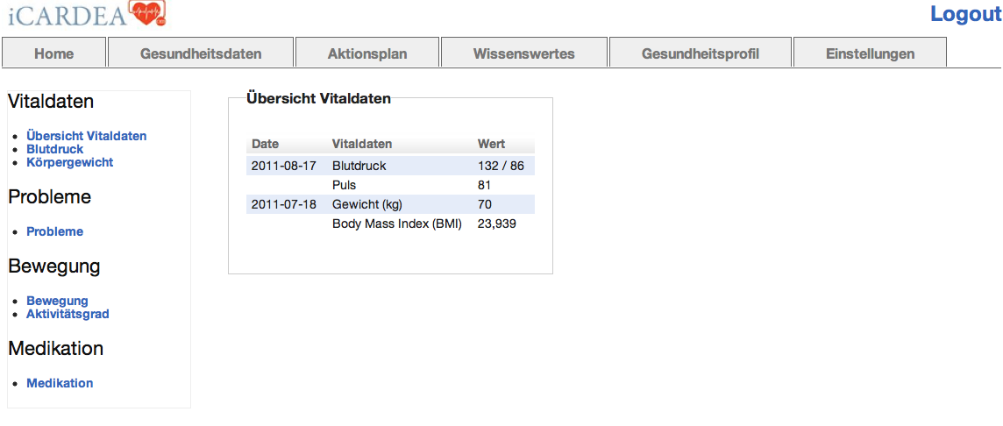
Abbildung 4 - Hauptmenü: Gesundheitsdaten

Änderungen der Medikation aufzeichnen

Im Menüpunkt Medikation können Sie Änderungen Ihrer Medikation eintragen. Dies dient dazu, um Auswirkungen der Medikamente, die Sie einnehmen, auf ihren Behandlungsverlauf nachvollziehen zu können. Klicken Sie dazu auf den Button Neuer Eintrag (siehe Abbildung 5)
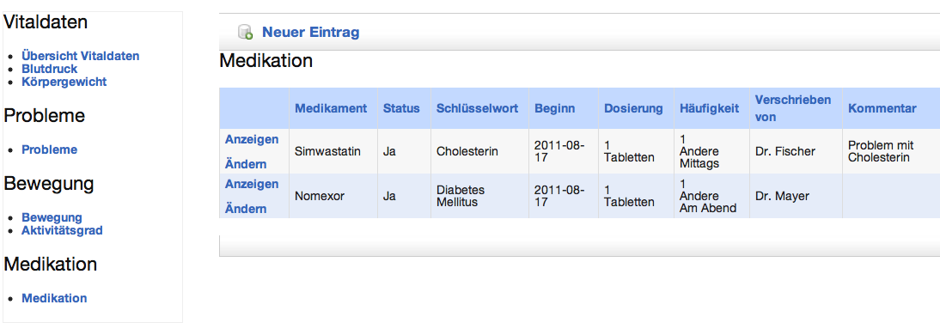
Abbildung 5 - Menüpunkt Medikation

Abbildung 6 zeigt das Formular, mit dem Sie Änderungen in Ihrer Medikation eingeben können. Sie können dabei Folgendes angeben:
- Bezeichnung der Medikation – geben Sie hier den Namen der Medikation an, so genau wie es Ihnen möglich ist.
- Nehmen Sie dieses Medikament aktuell? – Ja bzw. Nein (Medikation abgesetzt)
- Datum - Geben Sie möglichst genau das Datum an, damit die Änderung der Medikation chronologisch gut im Behandlungsverlauf zuordenbar ist.
- Dosierung – geben Sie die Dosierung an
- Wie oft nehmen Sie das Medikament? – geben Sie an, wie oft sie dieses Medikament jetzt nehmen oder, wenn Sie das Medikament abgesetzt haben, wie oft Sie es eingenommen haben
- Wann? – geben Sie die Tageszeit für die Einnahme an
- Wer hat das Medikament verschrieben? – wenn Ihnen das Medikament verschrieben wurde, geben Sie an wer es Ihnen verschrieben hat, z.B. wenn es Ihnen der Hausarzt verschrieben hat, tragen Sie den Namen Ihres Hausarztes ein.
- Begründung – wenn zutreffend können Sie mögliche Begründungen für die Verschreibung auswählen.
- Kommentar – Sie können hier noch weitere Erklärungen für die Medikations-Änderung oder Anmerkungen einfügen

Wenn Sie das Formular ausgefüllt haben, dann speichern Sie es mit Speichern ab.

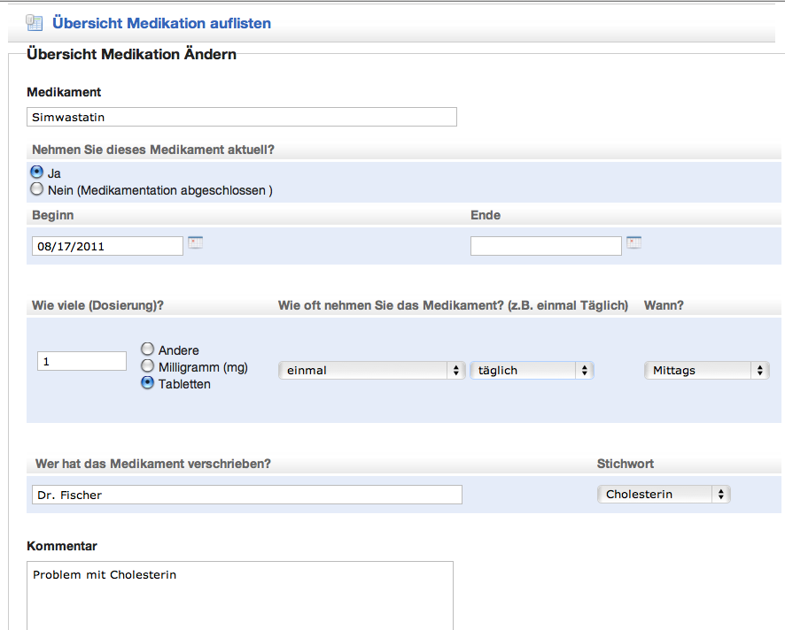
Abbildung 6 - Änderung einer Medikation eingeben

Alle Medikations-Einträge können Sie in der Übersicht (siehe Abbildung 7) ansehen (anzeigen). Jeden Eintrag können Sie bei Bedarf mit Ändern jeder Zeit ändern oder ergänzen.

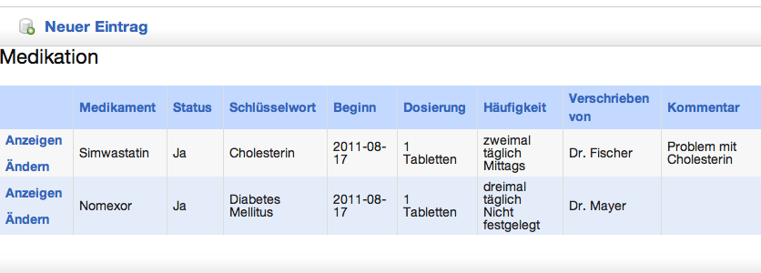
Abbildung 7 - Übersicht Medikation

Probleme aufzeichnen

Im Menüpunkt Probleme (siehe Abbildung 8) können Sie Probleme oder Symptome erfassen, die evtl. im Zusammenhang mit Ihrer Erkrankung stehen bzw. Auswirkungen auf Ihre Erkrankung haben können. Dazu zählen bspw. Atemnot, Übelkeit, Müdigkeit, Fieber oder eine ungewöhnliche Gewichtszunahme. Ihr behandelnder Arzt kann sich aufgrund dieser Informationen ein genaueres Bild Ihres Behandlungszustandes machen und derart Ihre Therapie besser auf Ihre Bedürfnisse abstimmen.

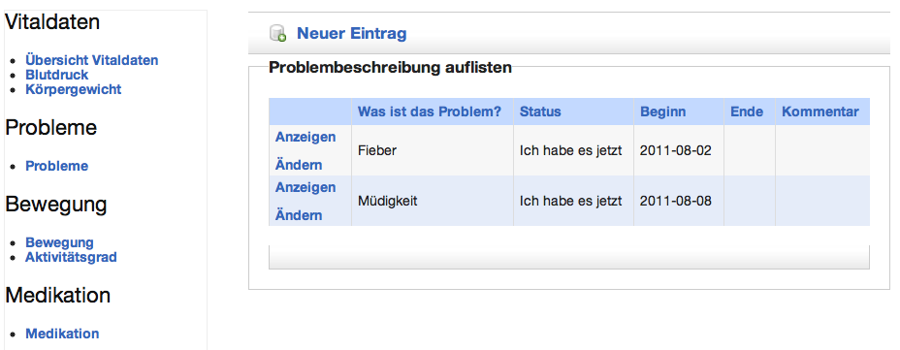
Abbildung 8 - Menüpunkt Probleme

Abbildung 9 zeigt das Formular, mit dem Sie Änderungen in Ihrer Medikation eingeben können. Sie können dabei Folgendes angeben:
- Was ist das Problem? – wählen Sie hier die Kategorie aus, die Ihr Problem benennt.
- Haben Sie dieses Problem aktuell? – hier können Sie angeben, ob Sie das Problem gerade haben oder ob das Problem gelöst wurde.
- Datum - Geben Sie möglichst genau das Datum für den Beginn wie auch für das Ende des Problems an, damit das Problem oder Symptom chronologisch gut im Behandlungsverlauf zuordenbar ist.
- Kommentar – Sie können Ihr Problem hier noch näher beschreiben oder Anmerkungen einfügen

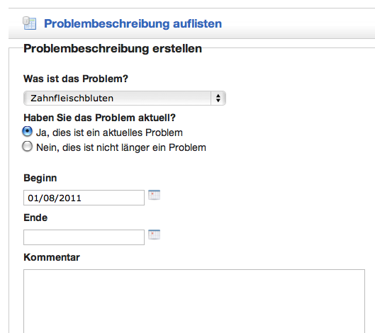
Abbildung 9 - Beschreibung eines Problems

Wenn Sie das Formular ausgefüllt haben, dann speichern Sie es mit Speichern ab. Alle Einträge zu Problemen können Sie in der Übersicht (siehe Abbildung 10) ansehen. Jeden Eintrag können Sie bei Bedarf mit Ändern jeder Zeit ändern oder ergänzen.
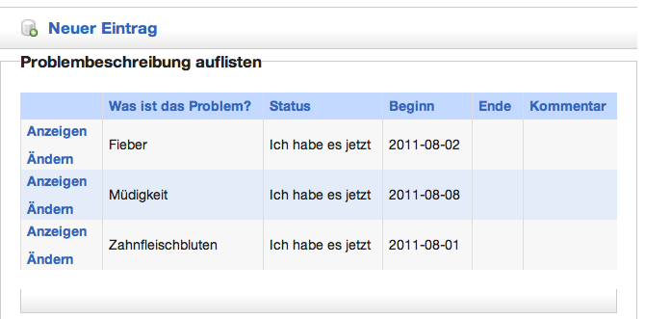
Abbildung 10 - Übersicht Probleme

Vitaldaten erfassen

Im Menüpunkt Vitaldaten (siehe Abbildung 11) können Sie Daten zu Blutdruck und Gewicht erfassen. Dies dient einerseits für Ihre eigene Kontrolle und gibt Ihnen eine Übersicht im zeitlichen Verlauf. Außerdem können diese Informationen auch wertvolle Hinweise für Ihren behandelnden Arzt geben.

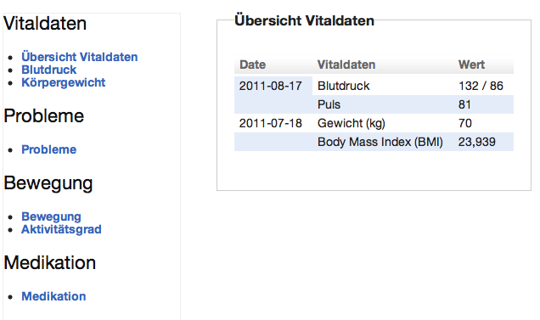
Abbildung 11- Menüpunkt Vitaldaten

Blutdruckwerte erfassen

Abbildung 12 zeigt das Formular, mit dem Sie Blutdruckwerte erfassen können. Sie können dabei Folgendes angeben:
- Blutdruck – geben Sie beide Blutdruckwerte ein. Der erste Wert ist der systolische, arterielle Druck (z.B. 122), der zweite arterielle Druck ist der diastolische Wert (z.B. 65)
- Puls – geben Sie die Herzschlagfrequenz (z.B. 75) ein. Sie wird gemessen in bpm (beats per minute / Schläge pro Minute).
- Datum - Geben Sie das Datum an
- Kommentar – Sie können in diesem Feld Anmerkungen oder Ergänzungen einfügen

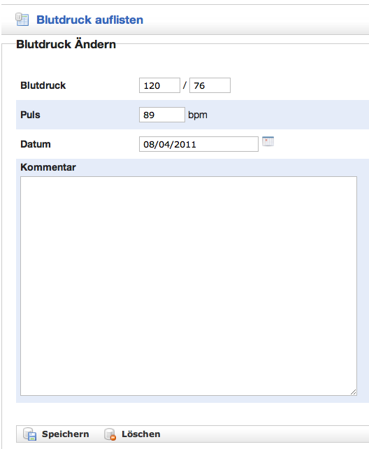
Abbildung 12 - Blutdruckwerte erfassen

Wenn Sie das Formular ausgefüllt haben, dann speichern Sie es mit Speichern ab. Alle Blutdruckeinträge können Sie in der Übersicht (siehe Abbildung 13) ansehen. Jeden Eintrag können Sie bei Bedarf mit Ändern jeder Zeit ändern oder ergänzen.

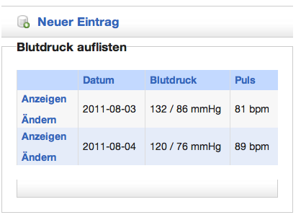
Abbildung 13 - Übersicht Blutdruckwerte

Körpergewicht erfassen

Abbildung 14 zeigt das Formular, mit dem Sie Ihr Körpergewicht aufzeichnen können. Sie können dabei Folgendes angeben:
- Gewicht – geben Sie das Gewicht in Kilogramm (kg) ein
- Größe – geben Sie Ihre Körpergröße in Zentimeter (cm) an
- Bodymaßindex (BMI) – wird automatisch aus dem eingegeben Gewicht und der Körpergröße berechnet
- Datum - Geben Sie das Datum an
- Kommentar – Sie können in diesem Feld Anmerkungen oder Ergänzungen machen

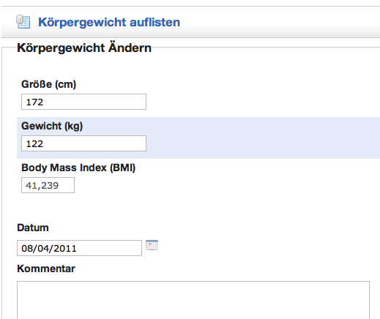
Abbildung 14 - Körpergewicht aufzeichnen

Wenn Sie das Formular ausgefüllt haben, dann speichern Sie es mit Speichern ab. Alle Blutdruckeinträge können Sie in der Übersicht (siehe Abbildung 15) ansehen. Jeden Eintrag können Sie bei Bedarf mit Ändern jeder Zeit ändern oder ergänzen.

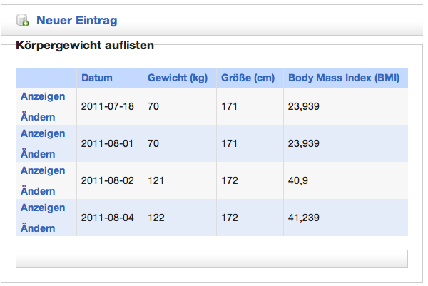
Abbildung 15 - Übersicht Körpergewicht

Körperliche Bewegung erfassen

Im Menüpunkt Bewegung (siehe Abbildung 16) können Sie angeben, welchen sportlichen Aktivitäten Sie nachgehen und wie Sie Ihren Aktivitätslevel und Ihr Stimmungsbarometer grundsätzlich einschätzen.

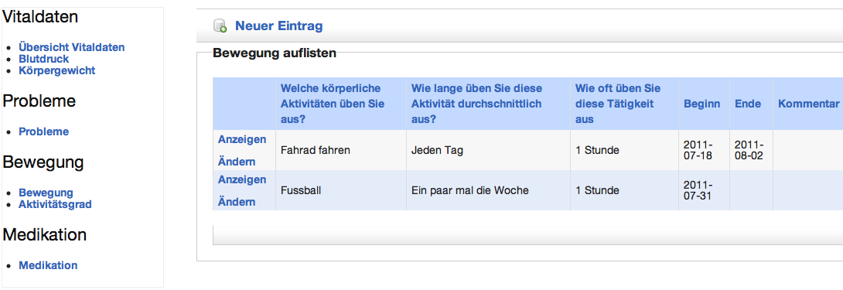
Abbildung 16 - Menüpunkt Bewegung

Sportliche Aktivitäten erfassen

Abbildung 17 zeigt das Formular, mit dem Sie Ihr Körpergewicht aufzeichnen können. Sie können dabei Folgendes angeben:
- Aktivität – Sie können entweder eine Aktivität aus der Liste auswählen oder eine Bezeichnung für Ihre Aktivität eingeben
- Zeitangaben – geben Sie an, ob Sie diese sportliche Aktivität derzeit ausüben oder nicht
- Wie oft üben Sie diese Aktivität aus? – geben Sie an wie regelmäßig Sie diese sportliche Aktivität ausüben
- Wie lange üben Sie diese Aktivität aus?- geben Sie an wie lange Sie diese sportliche Aktivität durchschnittlich ausüben
- Datum - Geben Sie das Datum an, wann Sie mit dieser Aktivität begonnen haben
- Kommentar – Sie können in diesem Feld Anmerkungen oder Ergänzungen einfügen

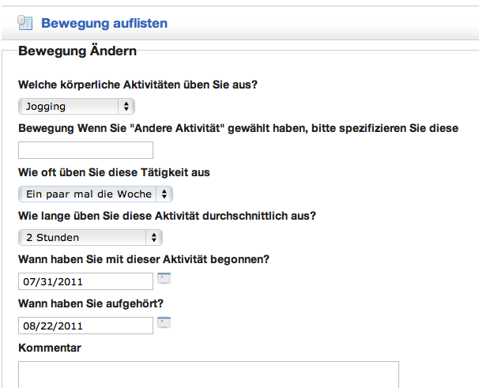
Abbildung 17 - Sportliche Aktivitäten erfassen

Wenn Sie das Formular ausgefüllt haben, dann speichern Sie es mit Speichern ab. Alle Blutdruckeinträge können Sie in der Übersicht (siehe Abbildung 18) ansehen. Jeden Eintrag können Sie bei Bedarf mit Ändern jeder Zeit ändern oder ergänzen.

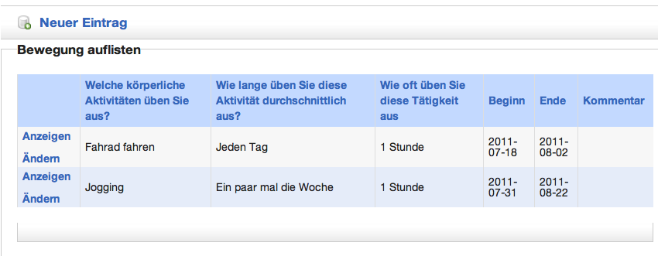
Abbildung 18 - Übersicht sportlicher Aktivitäten

Barometer für Bewegung und Stimmung

Abbildung 17 zeigt das Formular, mit dem Sie Ihr Körpergewicht aufzeichnen können. Sie können dabei Folgendes angeben:
- Wie schätzen Sie Ihren Bewegungsgrad aktuell ein? – Sie können Ihre Einschätzung zwischen den beiden Polen inaktiv und sehr aktiv treffen
- Wie fühlen Sie sich zurzeit? - Sie können Ihre Einschätzung zwischen den beiden Polen sehr schlecht und sehr gut treffen
- Kommentar – Sie können in diesem Feld Anmerkungen oder Ergänzungen einfügen

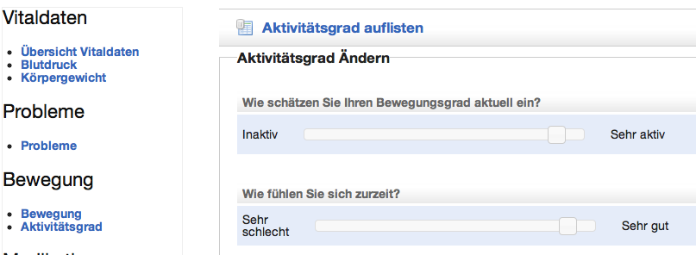
Abbildung 19 - Aktivitätslevel und Stimmung erfassen

Wenn Sie das Formular ausgefüllt haben, dann speichern Sie es mit Speichern ab. Alle Blutdruckeinträge können Sie in der Übersicht (siehe Abbildung 20) ansehen. Jeden Eintrag können Sie bei Bedarf mit Ändern jeder Zeit ändern oder ergänzen.

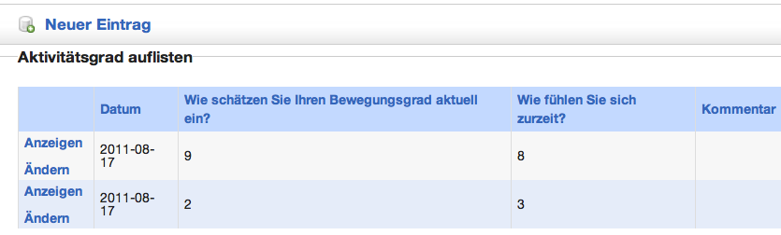
Abbildung 20 - Übersicht Aktivitätslevel und Stimmungsbarometer

Hauptmenü – Profil

Wählen Sie im Hauptmenü Profil (siehe Abbildung 21) aus. In der Navigationsleiste auf der linken Seite können Sie anschließend zwischen mehreren Kategorien auswählen: Personendaten, Risikofaktoren und Lifestyle.

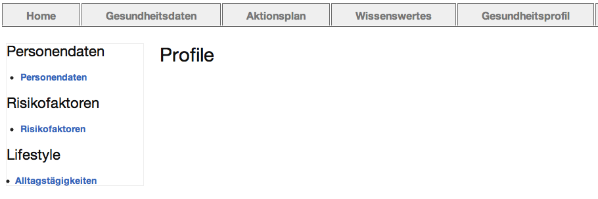
Abbildung 21 - Hauptmenü: Profil

Personendaten

Im Menüpunkt Personendaten (siehe Abbildung 22) können Sie administrative Daten zu Ihrer Person erfassen.
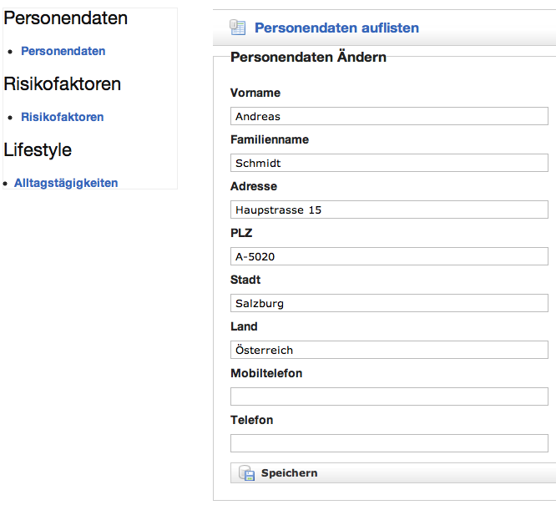
Abbildung 22 - Patientendaten erfassen

Risikofaktoren

Im Menüpunkt Risikofaktoren (siehe Abbildung 23) können Sie Angaben zu möglichen Risikofaktoren machen, die im Zusammenhang mit ihrer Herzerkrankung relevant sein können. Mögliche Risikogruppen sind Rauchen, Diabetes, Cholesterin und Bluthochdruck.

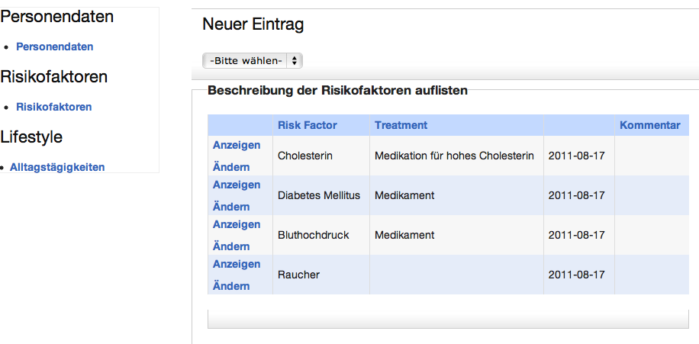

Abbildung 23 - Übersicht Risikogruppen

Rauchen

Abbildung 24 zeigt das Formular, mit dem Sie Angaben zu Ihrer Person als Raucher machen können:
- Was rauchen Sie bzw. haben Sie geraucht? – Geben Sie hier an, ob Sie Zigarette, Zigarren oder Pfeife rauchen
- Wie lange rauchen Sie? – Geben Sie an, ob Sie derzeit Raucher sind oder ehemals Raucher waren
- Datum - Geben Sie an, seit wann Sie rauchen bzw. wann Sie das Rauchen eingestellt haben.
- Wie viel rauchen Sie? – Geben Sie an, wie viel Sie im Schnitt rauchen
- Kommentar – Sie können in diesem Feld Anmerkungen oder Ergänzungen einfügen

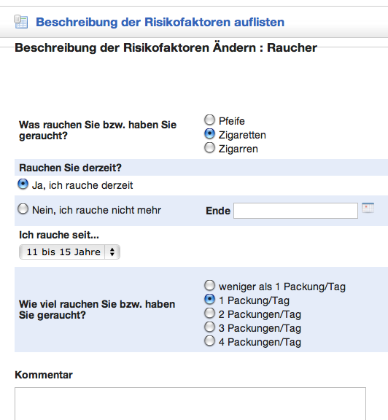
Abbildung 24 - Risikogruppe Rauchen

Wenn Sie das Formular ausgefüllt haben, dann speichern Sie es mit Speichern ab. Jeden Eintrag können Sie bei Bedarf mit Ändern jeder Zeit ändern oder ergänzen.

Diabetes

Abbildung 25 zeigt das Formular, mit dem Sie Angaben zu einer möglichen Diabetes-Erkrankung machen können:
- Wie behandeln Sie Ihren Diabetes? – Geben Sie an, ob Sie Diabetes mit einer Diät, mit Medikamenten oder derzeit nicht behandeln.
- Wenn Sie Arzneimittel nehmen
  - Geben Sie bitte an, ob Sie Insulin oder Tabletten zu sich nehmen
  - Wenn möglich machen Sie auch Angaben zu den einzelnen Arzneimitteln
- Kommentar – Sie können in diesem Feld Anmerkungen oder Ergänzungen einfügen

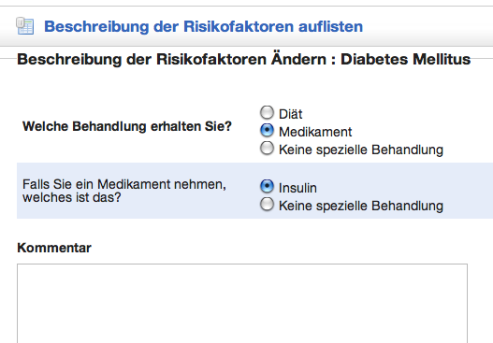
Abbildung 25 - Risikogruppe Diabetes

Wenn Sie das Formular ausgefüllt haben, dann speichern Sie es mit Speichern ab. Jeden Eintrag können Sie bei Bedarf mit Ändern jeder Zeit ändern oder ergänzen.

Cholesterin

Abbildung 26 zeigt das Formular, mit dem Sie Angaben zu einem erhöhten Cholesterin-Spiegel machen können:
- Wie behandeln Sie Ihr Cholesterin? – Geben Sie an, ob Sie Ihren erhöhten Cholesterin-Spiegel mit einer Diät, mit Medikamenten oder derzeit nicht behandeln.
- Kommentar – Sie können in diesem Feld Anmerkungen oder Ergänzungen einfügen

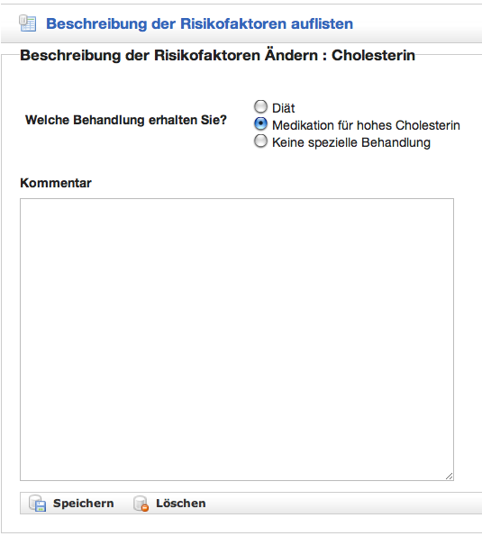

Abbildung 26 - Risikogruppe Cholesterin
Wenn Sie das Formular ausgefüllt haben, dann speichern Sie es mit Speichern ab. Jeden Eintrag können Sie bei Bedarf mit Ändern jeder Zeit ändern oder ergänzen.

Bluthochdruck

Abbildung 27 zeigt das Formular, mit dem Sie Angaben zu Bluthochdruck machen können:
- Wie behandeln Sie Ihren Bluthochdruck? – Geben Sie an, ob Sie Bluthochdruck mit einer Diät, mit Medikamenten oder derzeit nicht behandeln.
- Kommentar – Sie können in diesem Feld Anmerkungen oder Ergänzungen einfügen

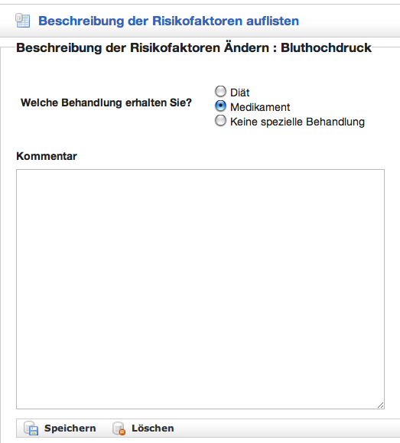
Abbildung 27 - Risikogruppe Bluthochdruck

Wenn Sie das Formular ausgefüllt haben, dann speichern Sie es mit Speichern ab. Jeden Eintrag können Sie bei Bedarf mit Ändern jeder Zeit ändern oder ergänzen.

Lifestyle

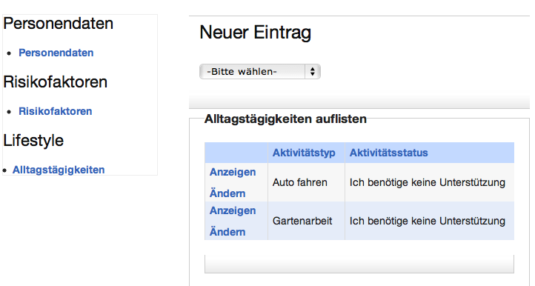

Abbildung 28 - Übersicht zu Aktivitäten des täglichen Lebens

Hauptmenü – Abmelden

Wenn Sie Ihre Arbeit mit dem iCARDEA Patienten-Portal abgeschlossen haben, dann können Sie die Anwendung mit dem Menüpunkt Abmelden (Logout) (siehe Abbildung 29) schließen. Bitte melden Sie sich in diesen Fällen immer ab, damit keine andere Person auf Ihre Daten zugreifen kann. Aus Sicherheitsgründen werden Sie automatisch abgemeldet, wenn Sie für längere Zeit nicht mit dem iCARDEA Patienten-Portal arbeiten.

Abbildung 29 - Hauptmenü: Abmelden

